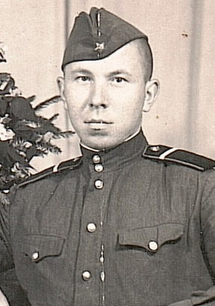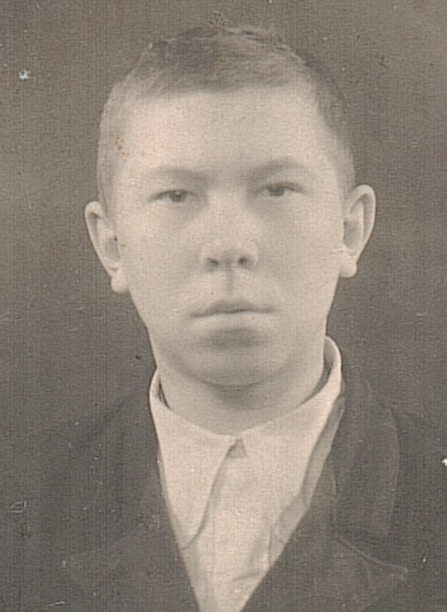

**Хахлин Николай Клавдиевич**

**прадедушка Казаковой Ани**

Когда началась война, ему было 13 лет. Сначала работал в колхозе, сеял зерно, выращивал хлеб. В 1943 году, когда исполнилось 15 лет, его отправили в Москву на завод работать на станке фрезеровщиком, делать детали к оружию для фронта. Там все работали по 12 – 14 часов, уставали, но работали, приближая победу.

После войны служил в армии.